**班级动态**

**2024.4.15**

1. 早晨入园

应到30人，实到27人，缺勤人数：3人，缺勤人：柴郝煊、吕一诺、高枕北。今天大部分幼儿都能按时来园，能有礼貌地和老师打招呼。

二、点心时间

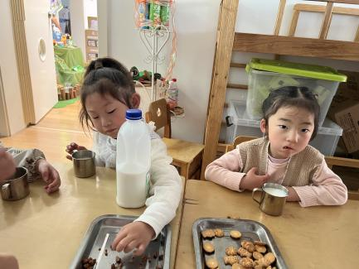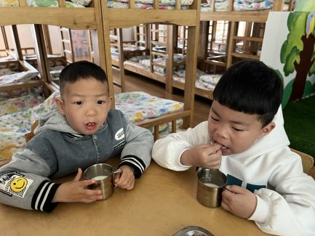早晨入园后，孩子们进行自主点心，他们能有序地洗手、拿杯子、倒牛奶、吃点心，基本了解了点心的每个环节和顺序，并在提醒下有序地做好每件事情。

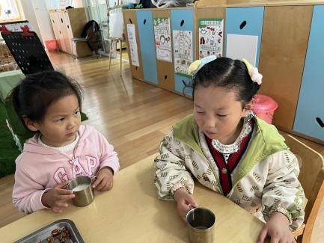

三、户外活动

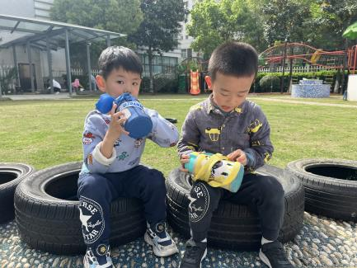今天我们在玩了好玩的滑滑梯，游戏中孩子们达到了一定的运动量，并及时补充水分并适当地休息。

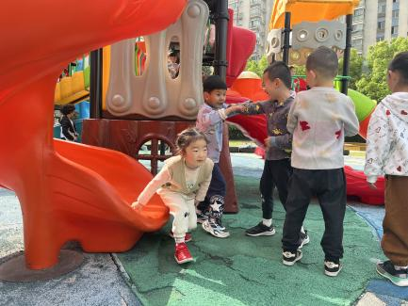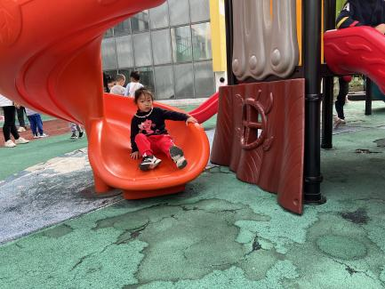

四、集体活动

今天的集体活动是综合《各种各样的美食》

这是一节有关了解美食的综合活动。美食，顾名思义就是美味的食物，不但有山珍海味，还有街边小吃、商店中的各种零食等，只要是自己喜欢的，就可以称之为美食。；美食是吃前有期待、吃后有回味的东西，美食不仅能填饱肚子，给人愉悦的味觉感受，更是一种精神享受。本次活动，我们将从孩子们喜欢的美食（主食、点心、菜肴）入手，在欣赏、交流的过程中引导孩子对各地美食产生兴趣。

活动中，孩子们能结合自己的调查表，向同伴介绍自己喜欢的美食和相关材料，了解不同的美食，在幼儿的分享中孩子们对美食有浓厚的兴趣，产生制作美食的愿望。

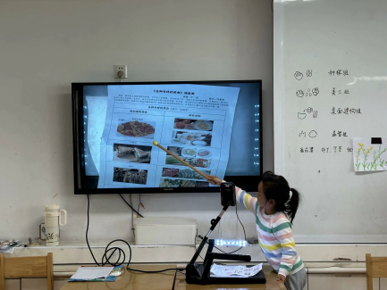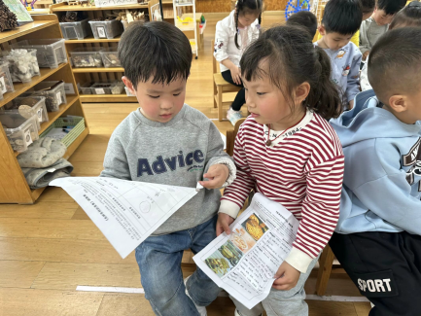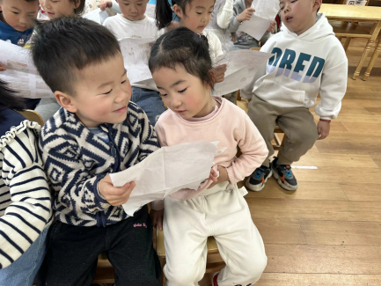

五、区域游戏

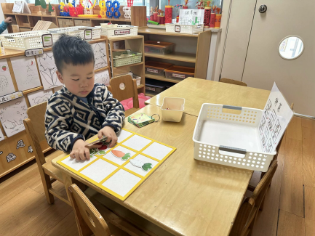孩子们自主选择区域进行游戏，建构区、万能工匠、自然拼搭区能先计划再游戏，美工区能围绕春天的花、蝴蝶进行绘画、做手工，益智区、科探区的孩子们对新游戏感兴趣并探索玩法，图书区的孩子阅故事、记录春天的秘密。

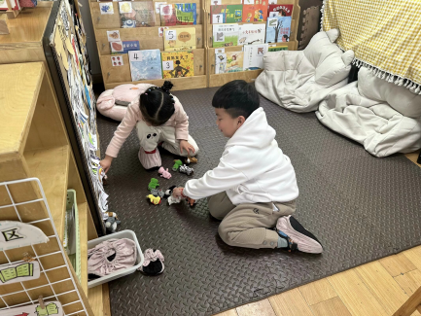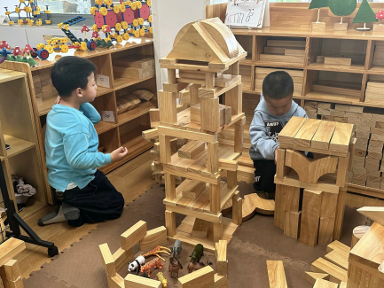

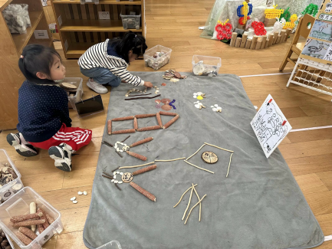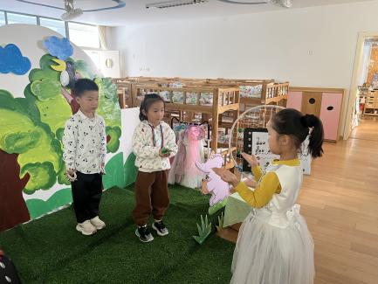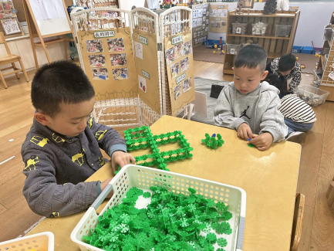

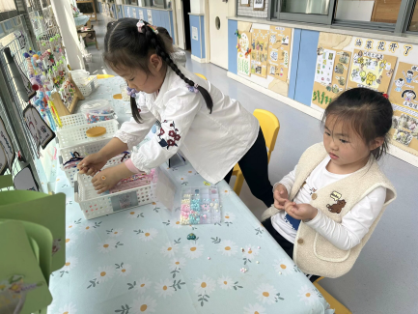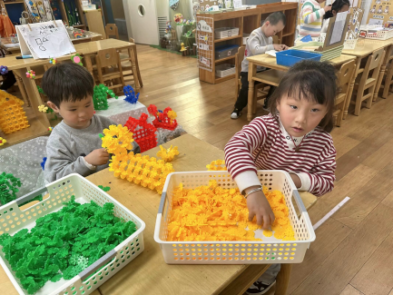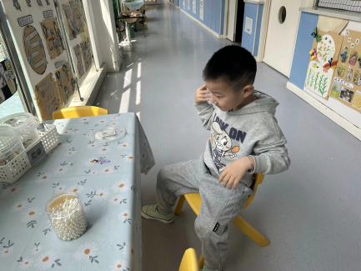

六、温馨提醒

1.我们已收到部分家长的春游报名信息，孩子们对亲子游很期盼，很想参加，还有意向想要报名的抓紧报名哦！

2.美食节我们将制作春卷，可以带着孩子们了解一下春卷的口味、制作方法等。